Rozloženie prvkov v pohľadoch a formulároch aplikácie EcoSun

Úvod

Rozložením prvkov v aplikácii EcoSun sú myslené definície (XML súbory), v ktorých sú uložené informácie o tom na akej pozícii sa nachádzajú jednotlivé polia vo formulároch, informácie o veľkosti a farbe jednotlivých polí ako aj názvy (označenia) jednotlivých polí. Taktiež sa tam nachádzajú informácie o záložkách v pohľadoch, ich poradie, veľkosť a umiestnenie. V definícii môžeme jednotlivé polia skryť alebo zobraziť, prípadne premenovať a tým vytvoriť vlastnú alebo spoločnú definíciu. Vlastnú definíciu vidí len používateľ, ktorý ju vytvoril. Spoločnú definíciu vidia všetci používatelia.
Správa pohľadov je panel s ovládacími prvkami pre prácu s definíciami a rozložením prvkov. Je možné ho vyvolať v ľubovoľnom pohľade alebo formulári kliknutím na ikonu , ktorá sa nachádza v pravom hornom rohu pracovnej plochy aplikácie EcoSun. Po kliknutí na túto ikonu sa zobazí nasledovná ponuka :
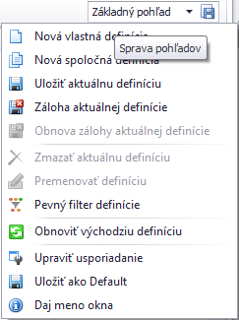

Nastavenia rozloženia prvkov

Rozloženie prvkov je možné nastaviť v globálnych nastaveniach aplikácie EcoSun cez položky hlavného menu : Systém / Nastavenie aplikácie / Aplikácia / Rozloženie prvkov
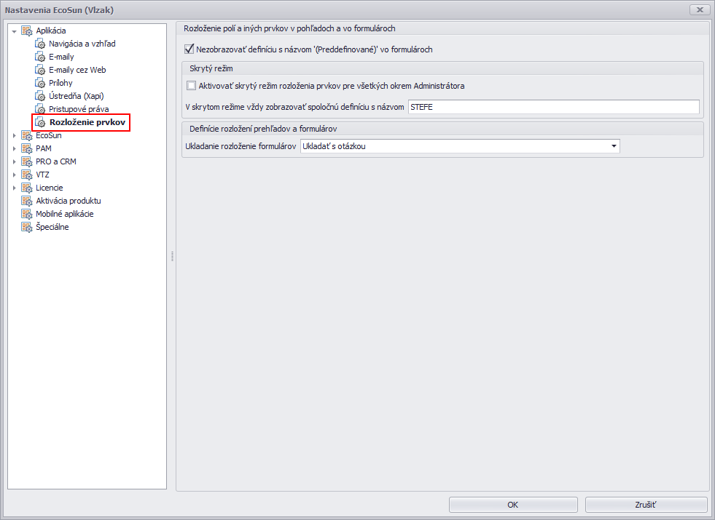

Nezobrazovať definíciu ‚(Preddefinované)‘ vo formulároch
Znamená, že sa v žiadnych formulároch nebude zobrazovať definícia s názvom „(Preddefinované)“.

Skrytý režim
Skrytý režim je režim rozloženia prvkov, v ktorom všetci používatelia aplikácie okrem používateľa „Administrátor“ majú skrytý (neprístupný) panel s názvom „Správa pohľadov“, v ktorom sa vytvárajú a nastavujú definície rozloženia prvkov. V skrytom režime nemôže žiadny používateľ okrem Administrátora vytvárať nové definície a nemôže ani meniť existujúce definície ak sú spoločné. V tomto režime je možné novú definíciu vytvoriť tak, že sa používateľ s právom vytvárať nové definície prihlási do aplikácie EcoSun ako Administrátor.

Aktivovať skrytý režim
Týmto nastavením sa aktivuje / deaktivuje skrytý režim. To znamená že sa skryje / zobrazí panel pre prácu s definíciami rozloženia prvkov (panel s názvom „Správa pohľadov“).

V skrytom režime vždy zobrazovať spoločnú definíciu s názvom
V tejto časti sa nastavuje názov spoločnej definície, ktorá sa má prioritne načítať ak je aktivovaný skrytý režim. Ak takáto definícia neexistuje načíta sa naposledy otvorená definícia, ktorú používateľ naposledy použil.

Ukladanie rozloženia formulárov
Ukladanie rozloženia prvkov znamená spôsob akým sa ukladajú definície po zmene pozície alebo názvu nejakého poľa, záložky alebo iného prvku v pohľadoch a formulároch.

Existujú 3 spôsoby ukladania definície rozloženia prvkov :

Ukladať automaticky
Znamená, že každá zmena polí alebo záložiek a iných prvkov vo formulári a v pohľade sa pri zatváraní formulára / pohľadu automaticky ukladá do definície, ktorú mal používateľ naposledy otvorenú.

Ukladať s otázkou
Znamená, že sa každá zmena polí alebo záložiek a iných prvkov vo formulári a v pohľade pri zatváraní formulára / pohľadu neukladá automaticky, ale zobrazí sa otázka „V okne došlo k zmene rozloženia. Chcete túto zmenu uložiť?“. Ak používateľ potvrdí otázku tlačidlom „Yes“ tak sa zmeny uložia do definície, ktorú mal používateľ naposledy otvorenú. Ak používateľ klikne na tlačidlo „No“ zmeny sa neuložia.

Neukladať
Znamená, že sa žiadna zmena polí alebo záložiek a iných prvkov vo formulári a v pohľade pri zatváraní formulára / pohľadu neukladá automaticky a nezobrazí sa ani žiadna otázka o ukladaní.

